**Distribuição Eletrônica de Elétrons**

Assistir a vídeo aula:

<https://www.youtube.com/watch?v=LYhckRAtCPU>

Os elétrons estão distribuídos em camadas ao redor do núcleo. Admite-se a existência de 7 camadas eletrônicas, designados pelas letras maiúsculas:

K,L,M,N,O,P e Q. À medida que as camadas se afastam do núcleo, aumenta a energia dos elétrons nelas localizados.

As camadas da eletrosfera representam os níveis de energia da eletrosfera. Assim, as camadas K,L,M,N,O, P e Q constituem os 1º, 2º, 3º, 4º, 5º, 6º e 7º níveis de energia, respectivamente.

**Mapa Mental: Distribuição Eletrônica**

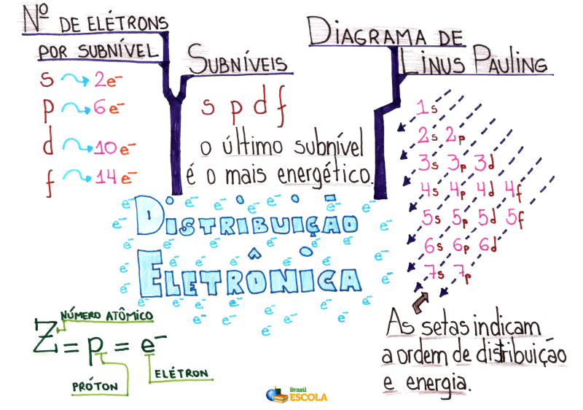

*Para baixar o mapa mental em PDF, [clique aqui](https://s1.static.brasilescola.uol.com.br/be/arquivos/distribuicao-eletronica.pdf)!

Por meio de métodos experimentais, os químicos concluíram que o número máximo de elétrons que cabe em cada camada ou nível de energia é:

|  |  |  |
| --- | --- | --- |
| **Nível de energia** | **Camada** | **Número máximo de elétrons** |
| 1º | K | 2 |
| 2º | L | 8 |
| 3º | M | 18 |
| 4º | N | 32 |
| 5º | O | 32 |
| 6º | P | 18 |
| 7º | Q | 2 (alguns autores admitem até 8) |

Em cada camada ou nível de energia, os elétrons se distribuem em subcamadas ou subníveis de energia, representados pelas letras s,p,d,f, em ordem crescente de energia.

O número máximo de elétrons que cabe em cada subcamada, ou subnivel de energia, também foi determinado experimentalmente:

**energia crescente  
---------------------------------->**

|  |  |  |  |  |
| --- | --- | --- | --- | --- |
| **Subnível** | s | p | d | f |
| **Número máximo de elétrons** | 2 | 6 | 10 | 14 |

O número de subníveis que constituem cada nível de energia depende do número máximo de elétrons que cabe em cada nível. Assim, como no 1ºnível cabem no máximo 2 elétrons, esse nível apresenta apenas um subnível s, no qual cabem os 2 elétrons. O subnível s do 1º nível de energia é representado por 1s.

Como no 2º nível cabem no máximo 8 elétrons, o 2º nível é constituído de um subnível s, no qual cabem no máximo 2 elétrons, e um subnível p, no qual cabem no máximo 6 elétrons. Desse modo, o 2º nível é formado de dois subníveis, representados por 2s e 2p, e assim por diante.

Não pare agora... Tem mais depois da publicidade ;)

**Resumindo:**

|  |  |  |  |
| --- | --- | --- | --- |
| **Nível** | **Camada** | **Nº máximo de elétrons** | **Subníveis conhecidos** |
| 1º | K | 2 | 1s |
| 2º | L | 8 | 2s e 2p |
| 3º | M | 18 | 3s, 3p e 3d |
| 4º | N | 32 | 4s, 4p, 4d e 4f |
| 5º | O | 32 | 5s, 5p, 5d e 5f |
| 6º | P | 18 | 6s, 6p e 6d |
| 7º | Q | 2 (alguns autores admitem até 8) | 7s 7p |

Linus Carl Pauling (1901-1994), químico americano, elaborou um dispositivo prático que permite colocar todos os subníveis de energia conhecidos em ordem crescente de energia. É o processo das diagonais, denominado diagrama de Pauling, representado a seguir. A ordem crescente de energia dos subníveis é a ordem na sequência das diagonais.

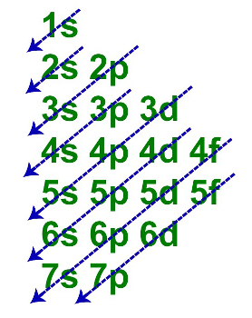

1s, 2s, 2p, 3s, 3p, 4s, 3d, 4p, 5s, 4d, 5p, 6s, 4f, 5d, 6p, 7s, 5f, 6d, 7p  
**---------------------------------------------------------->  
energia crescente de energia**

Acompanhe os exemplos de distribuição eletrônica:

**Exemplos**

**1 -** Distribuir os elétrons do átomo normal de manganês (Z=25) em ordem de camada.

**Solução:**

O símbolo "Z" corresponde ao número atômico, que é a quantidade de prótons que o átomo possui em seu núcleo. Quando o átomo está no estado fundamental, a quantidade de prótons é igual à quantidade de elétrons. Assim, se Z=25, isto significa que no átomo normal de manganês há 25 elétrons. Aplicando o diagrama de Pauling, teremos:

**K - 1s2  
L - 2s2 2p6  
M - 3s2 3p6 3d5  
N - 4s2** 4p 4d 4f  
O - 5s 5p 5d 5f  
P - 6s 6p 6d  
Q - 7s 7p

**Resposta:**K=2; L=8; M=13; N=2

**2 -**Distribuir os elétrons do átomo normal de xenônio (Z=54) em ordem de camada.

**Solução:**

**K - 1s2  
L - 2s2 2p6  
M- 3s2 3p6 3d10  
N- 4s2 4p6 4d10**4f  
**O- 5s25p6** 5d 5f  
P- 6s 6p 6d  
Q- 7s 7p

**Resposta:**K=2; L=8; M=18; N=18; O=8

Há alguns elementos químicos cuja distribuição eletrônica não “bate” com o diagrama de Pauling.

**Distribuição Eletrônica nos Íons**

Assistir a vídeo aula:

<https://www.youtube.com/watch?time_continue=13&v=7ZxE6II5wd4&feature=emb_logo>

A distribuição eletrônica de íons funciona inicialmente da mesma forma que a feita para átomos no estado neutro; com apenas uma diferença. Visto que um íon é um átomo que ganhou ou perdeu elétrons, devemos levar isso em consideração e fazer o seguinte:

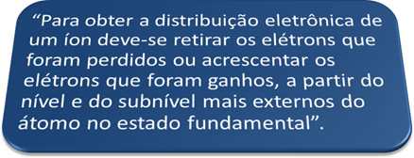

Uma observação importante é: **a alteração é feita no subnível mais externo e não no mais energético.**

Se o íon for um **cátion**, devemos **retirar os elétrons** que ele perdeu. Vejamos um exemplo:

O átomo de ferro (número atômico = 26) tem a seguinte distribuição eletrônica nos subníveis em ordem energética: **1s2 2s2 2p6 3s2 3p6 4s2 3d6.** Já quanto às camadas eletrônicas, temos: **K =** **2; L = 8; M = 14; N = 2.**

Essa distribuição é mostrada no diagrama de Pauling abaixo:

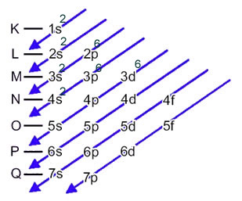

Quando o átomo de ferro perde 2 elétrons, ele se transforma no cátion Fe2+. Assim, ao fazer a sua distribuição eletrônica temos que **retirar 2 elétrons da última camada** **(N) e não do subnível mais energético,** conforme mostrado abaixo:

Não pare agora... Tem mais depois da publicidade ;)

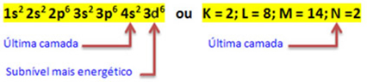

Desse modo, a distribuição eletrônica do cátion Fe2+ é dada por:

1s2 2s2 2p6 3s2 3p6 3d6     ou      K = 2; L = 8; M = 14

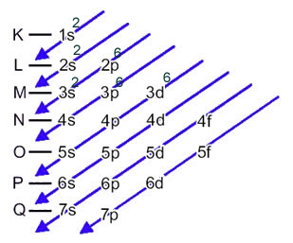

Agora, se tivermos que realizar a distribuição eletrônica de um **ânion**, devemos **acrescentar os elétrons que ele recebeu.**Veja como se faz isso no exemplo a seguir:

O ânion enxofre (16S2-) é formado a partir do átomo de enxofre (16S) pelo ganho de 2 elétrons, conforme indicado pela carga 2-. Sua distribuição eletrônica no estado fundamental é dada por:

1s2 2s2 2p6 3s2 3p4      ou      K = 2; L = 8; M = 6

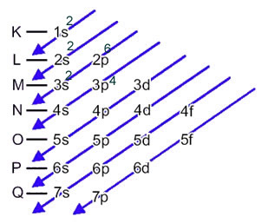

Nesse caso, o último subnível é o mesmo que o subnível energético, o 3p. Assim, acrescentamos nele os dois elétrons do ânion enxofre:

1s2 2s2 2p6 3s2 3p6      ou      K = 2; L = 8; M = 8

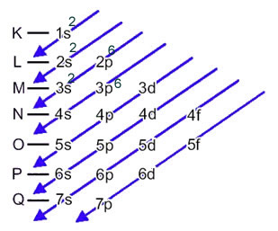

**Exercícios sobre distribuição eletrônica**

01. Faça a distribuição eletrônica nas camadas para os átomos: a) Ag (Z= 47) b) Tl (Z= 81)

02. Faça a distribuição eletrônica em subníveis, para os átomos: a) In (Z = 49) b) Pb (Z = 82)

03. Cada uma das sequencias de números abaixo indica a distribuição eletrônica de um elemento químico em camadas. Após identificar o número total de elétrons em cada item identifique o elemento químico respectivo.

I) 2, 8, 13

II) 2, 8, 18, 32, 18, 5

III) 2, 8, 18, 19, 5

IV) 2, 8, 18, 32, 32, 18

04. Qual a configuração eletrônica correta do elemento zircônio (Z = 40), como átomo isolado e no estado gasoso?

05. A configuração eletrônica correta do elemento calcio (Z = 20), em ordem crescente de energia, como átomo isolado e no estado gasoso é:

a) 1s2 2s2 2p6 3s2 3p6 4s2

b) 1s2 2s2 2p6 3s2 3p6 4s2 3d10 4p5 5s2 4d3

c) 1s2 2s2 2p6 3s2 3p6 4s1 3d1

d) 1s2 2s2 2p6 3s2 3p6 4s2 3d10 4p6 4d4

e) 1s2 2s2 2p6 3s2 3p7 4s1

06. A configuração eletrônica correta do elemento zircônio (Z = 40) em níveis de energia, como átomo isolado e no estado gasoso é:

a) K = 2; L = 8; M = 18; N = 12.

b) K = 2; L = 8; M = 18; N = 10; O = 2.

c) K = 2; L = 8; M = 18; N = 8; O = 4.

d) K = 2; L = 18; M = 8; N = 12.

e) K = 2; L = 8; M = 30.